
LINEAS EQUIPOTENCIALES

Hernán Alfonso López Vargas
Jhoans Stevens Linares Duarte
Jorge Andrés Martin Moreno
Diego Manuel Salgado Gutiérrez

Facultad de Ingeniería
Corporación Universitaria Minuto de Dios

Abril 02 de 2013

RESUMEN.
Comenzamos solicitando el equipo necesario para esta práctica, se midió la diferencia de potencial generadas por una fuente de 15 volts conectada a su vez a electrodos anillo-barra, barra-barra, anillo-barra C, en la cubeta de agua donde con el voltímetro se hallaban puntos tomando como base un mismo valor y donde el voltaje fuera constante; realizando cuatro mediciones por punto con el fin de construir líneas equipotenciales entre los pares de electrodos. Al finalizar la práctica, en los resultados se obtuvieron las gráficas de cada par de electrodos cada una con 4 líneas equipotenciales a partir de los puntos con sus respectivas líneas de campo eléctrico.

INTRODUCCION

El estudio del campo eléctrico (E) para la Física eléctrica es fundamental para determinar y analizar los cambios que se producen a nivel de potencial eléctrico de un objeto cargado eléctricamente. Los objetos cargados eléctricamente producen campos eléctricos, dentro de estos encontramos los potenciales eléctricos (V) que son los puntos con carga eléctrica ubicados a determinada distancia dentro del campo eléctrico, teniendo así a las líneas o superficies equipotenciales que son las encargadas de dibujar este potencial que contenga el mismo valor dentro del campo eléctrico.
- En este laboratorio se debe comprobar esta teoría y que en resultado se muestren las superficies equipotenciales existentes en determinadas combinaciones de electrodos y junto con una hoja milimetrada ubicar las coordenadas de estas líneas equipotenciales para poder trazarlas, y así saber la trayectoria o la forma de estas líneas equipotenciales.

Que es una línea equipotencial?

Las líneas equipotenciales son como las líneas de contorno de un mapa que tuviera trazada las líneas de igual altitud. En este caso la "altitud" es el potencial eléctrico o voltaje. Las líneas equipotenciales son siempre perpendiculares al campo eléctrico. En tres dimensiones esas líneas forman superficies equipotenciales. El movimiento a lo largo de una superficie equipotencial, no realiza trabajo, porque ese movimiento es siempre perpendicular al campo eléctrico.
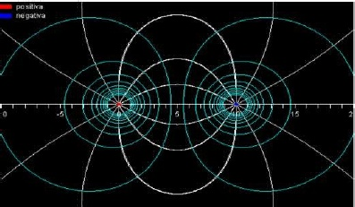

.

- Las líneas equipotenciales son siempre continua

Como se visualizan las líneas equipotenciales para una carga?

El radio r determina el potencial. Por lo tanto las líneas equipotenciales son círculos y la superficie de una esfera centrada sobre la carga es una superficie equipotencial. Las líneas discontinuas ilustran la escala del voltaje a iguales incrementos. Con incrementos lineales de r las líneas equipotenciales se van separando cada vez más.

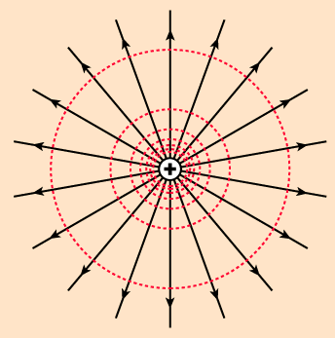

Qué relación existe entre el potencial y la distancia?
A menos distancia mayor energía potencial dela carga

NORMAS DE SEGURIDAD PARA TRABAJAR CON CORRTIENTE

1.- Se debe de usar ropa adecuada para este trabajo.
Es necesario usar zapato dieléctrico y guantes, pantalón de mezclilla, lentes protectores. sirve para evitar un arco al no estar aterrizado y servir como vía de escape a la corriente eléctrica. Cuando los voltajes son altos es necesario usar traje para ArcFlash dependiendo el nivel de la señal hay varios tipos de traje medidos en cal/cm2.
2.- NO usar en el cuerpo piezas de metal, ejemplo, cadenas, relojes, anillos, etc. Ya que podrían ocasionar un corto circuito Al tener metales conductores de electricidad en el cuerpo y hubiera un accidente con la línea viva esta puede realizar un corto y accidentándonos con ella.
3.- Cuando se trabaja cerca de partes con corriente o maquinaria, usar ropa ajustada y zapatos antideslizantes. Para no tropezarnos en la sala de laboratorio.
4.- De preferencia, trabajar sin energía. Para evitar algún accidente, es preferible
trabajar con el sistema des energizado.
5.- Calcular bien las protecciones eléctricas, (fusibles, termo magnéticos) para la correcta protección del cableado como de los dispositivos eléctricos. Calculando de forma sobrada pero menor a la capacidad de corriente del cableado, Tener en cuenta que una protección bastante grande no serviría como protección perdería utilidad.
6.- Es conveniente trabajar con guantes adecuados cuando se trabaja cerca de líneas de alto voltaje y proteger los cables con un material aislante.
ya que el alto voltaje puede "brincar" (comúnmente llamado arcflash) por eso es necesario estar bien aislados.
7.- Si no se tiene la seguridad del voltaje, o si esta desactivado, no correr riesgos.
verificar si hay señal en el sistema y como quiera tener todas las medidas de seguridad suponiendo que haiga voltaje (aunque sea absolutamente innecesario)
8.- Deberán abrirse los interruptores completamente, no a la mitad y no cerrarlos hasta estar seguro de las condiciones del circuito. Verificar que abramos bn el
circuito y estar seguros cuando volvamos a cerrar.

MATERIALES Y METODOS

MATERIALES:


- hojas milimetradas (imagen 1 )
- Electrodos (imagen 2 ,3, 4)
- Fuente de corriente directa (imagen 5)
- Voltímetro (imagen 6)
- Cubeta con agua (imagen 7)
- Cables de conexión estilo caimán
(Imagen 8)

Imagen 1 (hoja milimetrada)
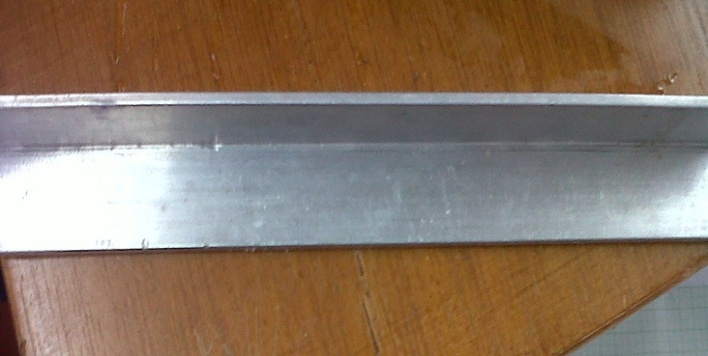
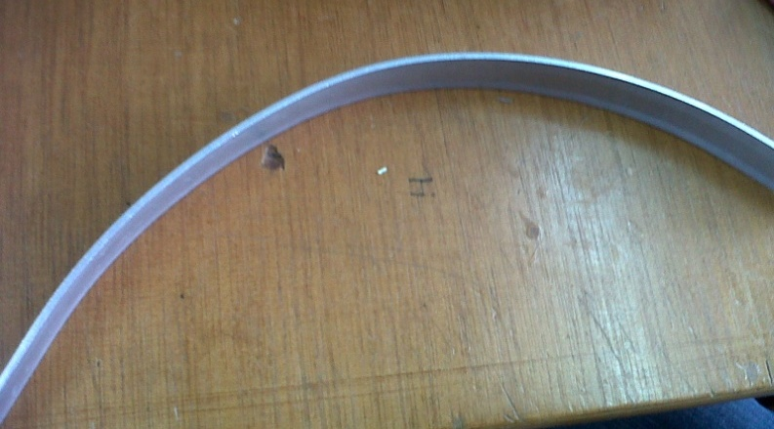

Imagen 2(electrodo en forma parabólica) imagen 3(electrodo en forma recta)


Electrodo es un conductor eléctrico utilizado para hacer contacto con una parte no metálica de un circuito, por ejemplo un semiconductor, un electrolito, el vacío

Imagen 4(electrodo en forma de anillo)
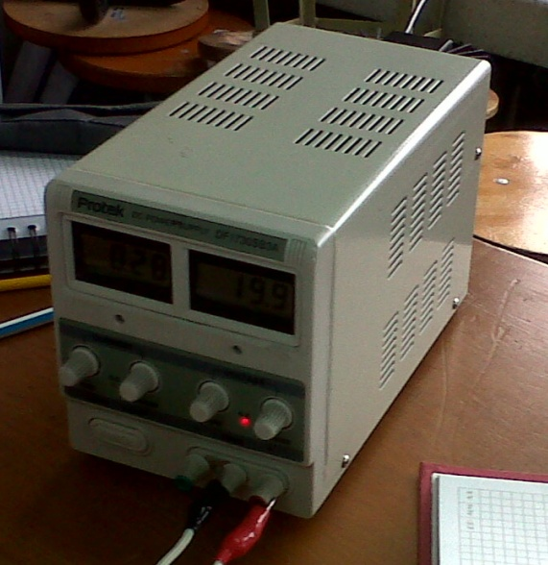

Fuentes de corriente directa o fuentes de alimentación son un dispositivo que convierte las tensiones alternas de la red de suministro, en una o varias tensiones, prácticamente continuas

Imagen 5 (fuente de corriente directa)
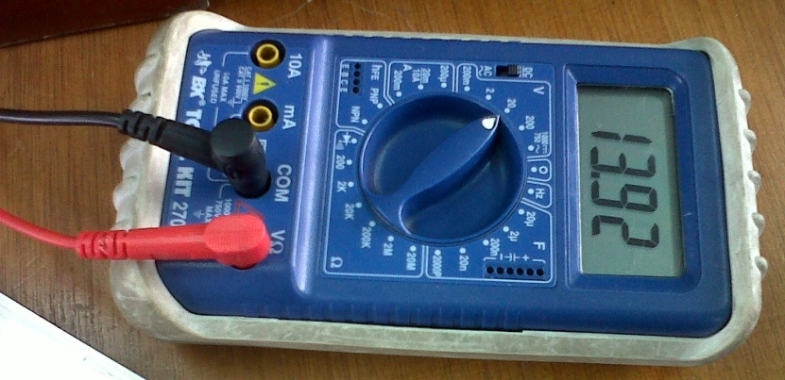
Voltímetro es un instrumento que sirve para medir la diferencia de potencial entre dos puntos de un circuito eléctrico.

Imagen 6 (voltímetro)


Imagen 7 (cubeta con agua)
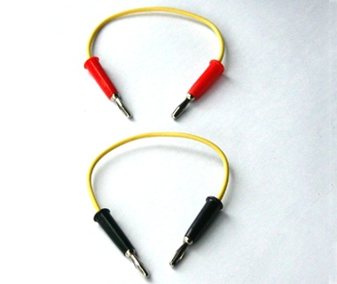

Caimanes: cable para generar un corto circuito o cerrar el circuito donde sus puntas tienen un caimán para el agarre

Imagen 8 (cables de conexión caimán)

Procedimiento
- Llenamos la cubeta con agua (imagen 7),luego cogemos la hoja milimetrada y la pegamos en la parte inferior de la cubeta, de modo que nos sirva como base para tomar las coordenadas de los diferentes puntos en los cuales vamos a medir el potencial.(imagen 9)

- Una vez contemos con la cubeta llena de agua y la hoja milimetrada como base, procedemos a elegir dos de nuestros electrodos (imagen 2, 3,4) de la forma que deseemos esto para llevar a cabo la primera configuración. Después de elegir los dos electrodos los ponemos en posición uno en cada extremo de la cubeta o donde inicia nuestra hojas milimetradas (imagen 9)
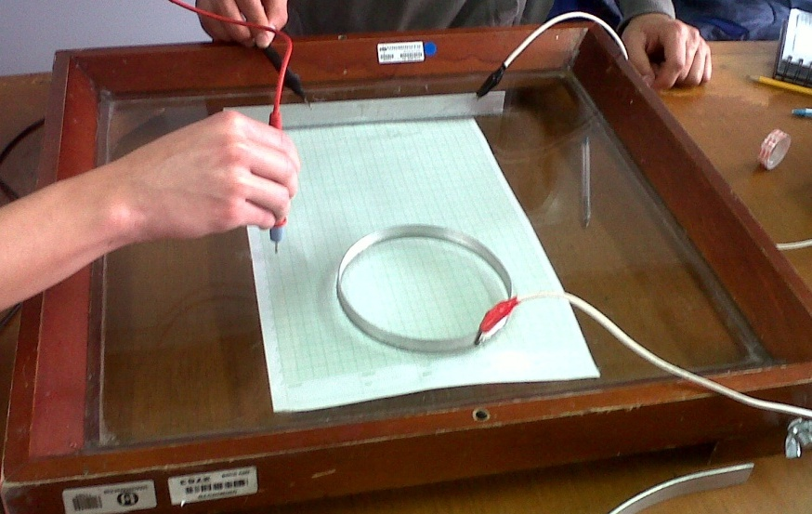

Imagen 9 (configuración #1)

- Conectamos los caimanes (imagen 8) a la fuente de energía (imagen 5) luego el otro extremo de los caimanes lo conectamos a los electrodos como muestra la (configuración # 1), el cable de conexión lo unimos al voltímetro (imagen 6) y con un extremo mantenemos la punta en el electrodo, en este caso lo mantenemos en el electrodo en forma de recta (imagen 3 y configuración #1) con el otro extremo del cable de conexión punteamos en la cubeta.

- Cada vez que punteamos con el extremo del cable de conexión, el voltímetro nos arrogara la diferencia de potencial entre los dos electrodos, nuestro objetivo es encontrar como mínimo 4 puntos con el mismo potencial y así unimos los puntos y hallaremos las líneas equipotenciales, como objetivo secundario hallaremos por cada configuración 5 líneas equipotenciales.

Configuración 1
Electrodo en forma de recta y anillo

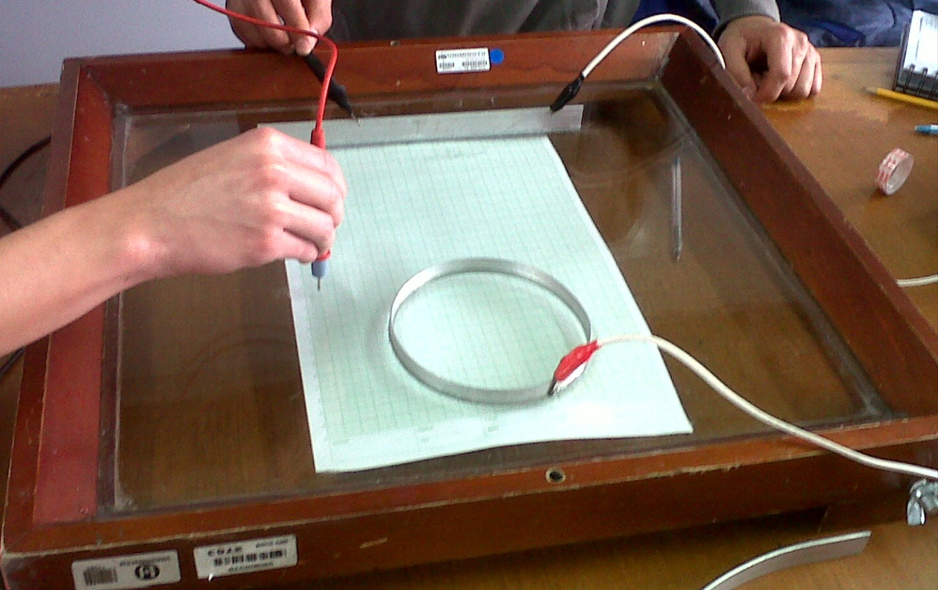

Configuración 2
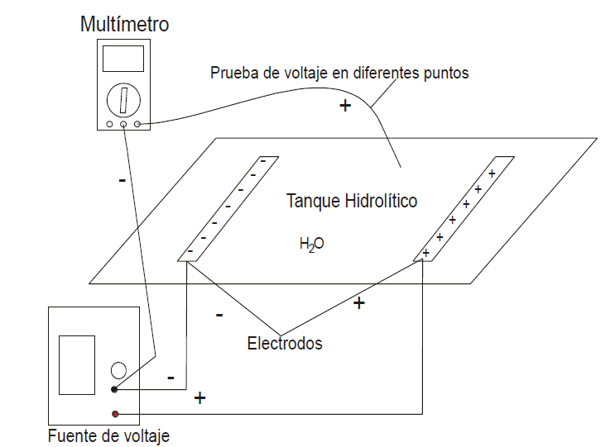
Electrodos en forma de barras

CONCLUCIONES

Dada una distribución de carga, se determinan las posiciones de los puntos de igual potencial, trazándose a través de ellos una línea equipotencial, generándose así un conjunto de líneas equipotenciales. A partir de estas es posible graficar las líneas de campo eléctrico asociadas. Gracias a este laboratorio nos ha sido más fácil comprender la dinámica de las líneas equipotenciales y del campo en sí, gracias al experimento conocemos claramente cuál es el sentido de cada una de las leyes y definiciones referentes a los temas en especifico y así decir con certeza que el campo eléctrico de un cuerpo es aquella región en el espacio en donde deja sentir sus efectos producidos por una carga y que las líneas equipotenciales no pueden cortarse entre si, por tanto, las líneas de campo eléctrico tampoco, además no tienen ninguna dirección definida, es decir, que una carga de prueba situada sobre una línea equipotencial, esta no tiende a seguir la, sino a avanzar hacia otras de menor potencial.

- Se logra determinar y comprobar que las líneas equipotenciales permanecen constantes a una distancia relativa, puesto que dependiendo de la combinación de electrodos, ejemplo Anillo-Barra las líneas equipotenciales tienden a rodear el anillo alejándose de éste mientras se ubica el explorador sobre las líneas de los extremos de la barra.
- Mientras que sea una combinación Barra-Barra las líneas equipotenciales permanecen constantes a una distancia igual en cualquier parte del campo.

- Finalmente se determina que dentro del Anillo las líneas equipotenciales son iguales en cualquier punto, indicando que cualquier campo eléctrico cerrado contiene el mismo potencial eléctrico en todos sus puntos.
- En las gráficas de evidencio que la forma de las líneas equipotenciales dependen de la geometría del electrodo utilizado, en la combinación anillo – anillo se observa un comportamiento cóncavo hacia el electrodo negativo.

- Se comprobó que la línea equipotencial se alinea de tal forma que es (en algunos casos) perpendicular a las líneas de campo generadas por cada electrodo (anillo, curva C, rectángulo)

Referencias:

- Google.com (2012). Consultado el 10 de septiembre de 2012. disponible en http://www.google.com.co/imgres?imgurl=http://www.calasanz-medellin.edu.co/laboratorios/web_laboratorios/ludiciencias/videos/electromagnetismo/electroscopio/electroscopio

- Wikibooks.org (2007). Consultado el 10 de septiembre de 2012. disponible en http://es.wikibooks.org/wiki/F%C3%ADsica/Electromagnetismo/Electroscopio

http://es.scribd.com/doc/19594825/Lineas-Equipotenciales-y-Campo-Electrico

http://hyperphysics.phy-astr.gsu.edu/hbasees/electric/equipot.html

